Ансамбль баянистов-аккордеонистов из Вороновского выступит на фестивале
13.05.2019
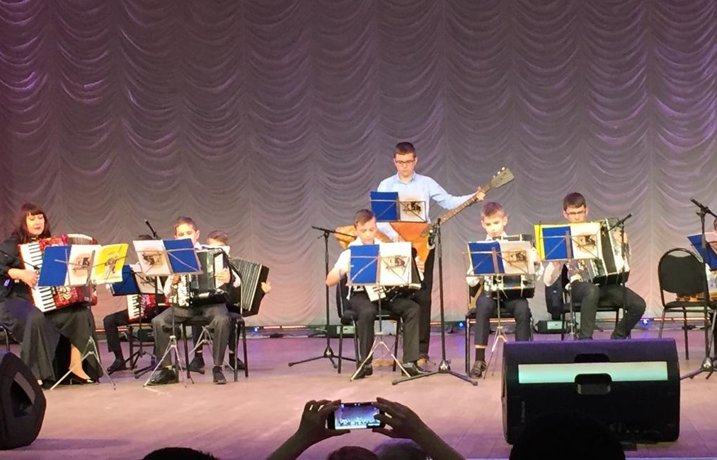
Ансамбль баянистов-аккордеонистов из Вороновского выступит на фестивале. Фото предоставила Елена Токарева
Ансамбль баянистов-аккордеонистов «Карусель» Вороновской детской школы искусств 19 мая выступит на окружном фестивале инструментального творчества «Новомосковские ассамблеи». Мероприятие состоится в поселении Московский.
— Туда отправятся десять наших учеников. Их возраст будет варьироваться от 9 до 15 лет, — поделилась заместитель директора по учебно-воспитательной работе школы Елена Токарева.
Она уточнила, что ребята исполнят произведения композиторов Владимира Шаинского, Александра Корчевого, Евгения Дербенко и других.
Добавим, что в тот же день состоится награждение. Артистам вручат дипломы лауреатов фестиваля соответствующих степеней.

Адрес страницы: http://tinao.mos.ru/presscenter/news/detail/8077869.html
Префектура Троицкого и Новомосковского административных округов города Москвы

